УТВЕРЖДАЮ: Первый заместитель председателя - начальник управления по сельскому хозяйству и продовольствию Глубокского районного исполнительного комитета
А.Г.Абрамчик
Перечень земельных участков, подобранных для включения в фонд перераспределения земель Глубокского района для создания и развития сельскохозяйственных организаций, в том числе крестьянских (фермерских) хозяйств
№ п/п | Наименование сельсовета, землепользователя | Номер земельного контура согласно материалам | Площадь земельного контура (га) | из них | Балл плодородия сельскохозяй-ственных земель | Фактическое состояние земельного участка | Возможное направление использования земельного участка | Местоположение участка (адрес участка)
 |  |  |  | сельскохозяйственных земель (га)
1 | 2 | 3 | 4 | 5 | 6 | 7 | 8 | 9
1. Коробовский сельсовет
1.1. | УП "Константинов Двор" | 1 | 123,6262 | 62,9786 | 26,6 | используется для сенокошения и выпаса скота | для ведения крестьянского (фермерского) хозяйства | западнее д.Завороты
1.2. | УП "Константинов Двор" | 2 | 140,0563 | 71,1754 | 26,6 | используется для сенокошения и выпаса скота | для ведения крестьянского (фермерского) хозяйства | западнее д.Ольховики
1.3. | УП "Константинов Двор" | 3 | 23,0561 | 22,6097 | 26,6 | используется для сенокошения и выпаса скота | для ведения крестьянского (фермерского) хозяйства | северо-западнее д.Гиньки
1.4. | УП "Константинов Двор" | 4 | 85,6777 | 78,2018 | 26,6 | используется для сенокошения и выпаса скота | для ведения крестьянского (фермерского) хозяйства | юго-западнее д.Гиньки
1.5. | УП "Константинов Двор" | 5 | 36,4434 | 35,7302 | 26,6 | используется для сенокошения и выпаса скота | для ведения крестьянского (фермерского) хозяйства | юго-восточнее д.Гиньки
1.6. | УП "Константинов Двор" | 6 | 1,5937 | 1,5312 | отсутствует | используется для сенокошения и выпаса скота | для ведения крестьянского (фермерского) хозяйства | юго- западная часть д.Коробы 1
1.7. | УП "Константинов Двор" | 23 | 88,6800 | 152,3711 | 26,6 | используется для сенокошения и выпаса скота | для ведения крестьянского (фермерского) хозяйства | восточнее д.Вышедки
1.8. | ОАО «Мосарлен» | 24 | 67,6003 | 59,8353 | 25,0 | используется для ведения товарного сельского хозяйства | для ведения крестьянского (фермерского) хозяйства | юго-восточнее д. Верхнее
2. Прозорокский сельсовет
2.1. | ОАО "Черневичи" | 8 | 265,8031 | 193,5947 | 26,2 | используется для сенокошения и выпаса скота | для ведения крестьянского (фермерского) хозяйства | вдоль дороги между н.п.Полевачи - н.п.Чашки
3. Обрубский сельсовет
3.1. | УП "За Родину" | 9 | 169,9050 | 107,1425 | 25,5 | используется для сенокошения и выпаса скота | для ведения крестьянского (фермерского) хозяйства | юго-западнее д.Шуневичи
3.2. | УП "За Родину" | 10 | 83,7779 | 68,2889 | 25,5 | используется для сенокошения и выпаса скота | для ведения крестьянского (фермерского) хозяйства | восточнее д.Приперное
3.3. | УП "За Родину" | 11 | 137,3139 | 97,4497 | 25,5 | используется для сенокошения и выпаса скота | для ведения крестьянского (фермерского) хозяйства | южнее д.Сороки
3.4. | УП "За Родину" | 12 | 77,7905 | 66,6405 | 25,5 | используется для сенокошения и выпаса скота | для ведения крестьянского (фермерского) хозяйства | между г.Глубокое и н.п.Хорошки
3.5. | УП "За Родину" | 13 | 105,3287 | 72,7899 | 25,5 | используется для сенокошения и выпаса скота | для ведения крестьянского (фермерского) хозяйства | между г.Глубокое и н.п.Хорошки
3.6. | УП "Константинов Двор" | 18 | 270,5278 | 146,5788 | 26,6 | используется для сенокошения и выпаса скота | для ведения крестьянского (фермерского) хозяйства | восточнее д.Приперное
4. Уделовский сельсовет
4.1. | УП "За Родину" | 15 | 43,8723 | 35,4969 | 25,5 | используется для сенокошения и выпаса скота | для ведения крестьянского (фермерского) хозяйства | юго-восточнее д.Панфиловщина
4.2. | УП "За Родину" | 16 | 74,4718 | 49,6150 | 25,5 | используется для сенокошения и выпаса скота | для ведения крестьянского (фермерского) хозяйства | восточнее д.Мосар
4.3. | УП "За Родину" | 17 | 54,5559 | 40,3807 | 25,5 | используется для сенокошения и выпаса скота | для ведения крестьянского (фермерского) хозяйства | южнее д.Майсютино
5. Плисскийсельсовет
5.1 | УП «Мнюто» | 21 | 227,2502 | 149,9099 | 22,3 | используется для сенокошения и выпаса скота | для ведения крестьянского (фермерского) хозяйства | юго-восточнее  х. Якубенки
5.2 | УП «Мнюто» | 22 | 138,0057 | 53,8636 | 22 | используется для сенокошения и выпаса скота | для ведения крестьянского (фермерского) хозяйства | северо-западнее д. Марково
6. Озерецкийсельсовет
6.1 | ГП «Озерцы» | 20 | 75,3969 | 72,1898 | 29,7 | используется для сенокошения и выпаса скота | для ведения крестьянского (фермерского) хозяйства | юго-западнее  д. Пялевщина

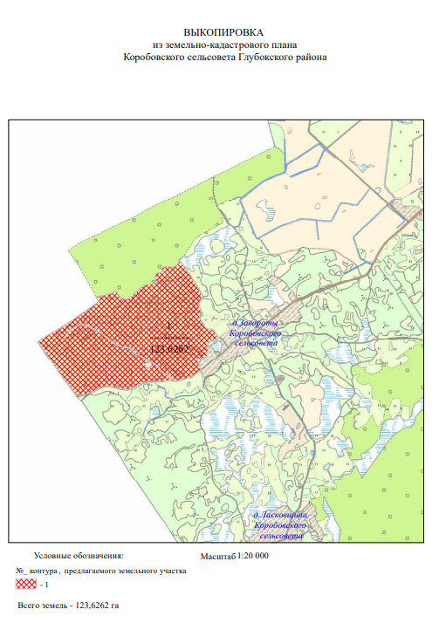
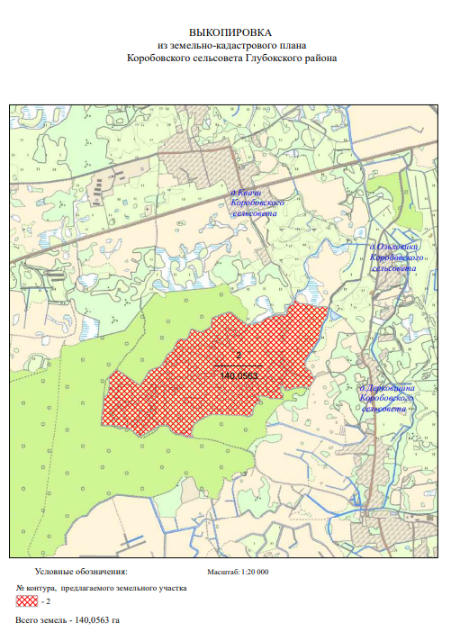
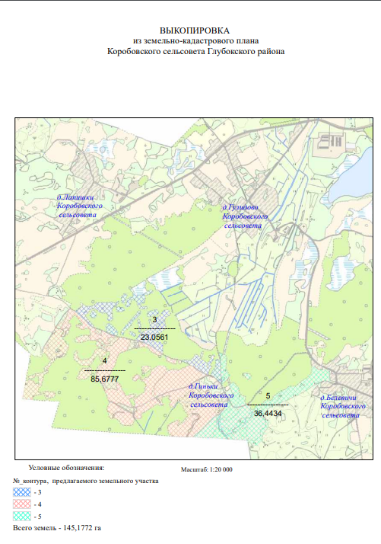
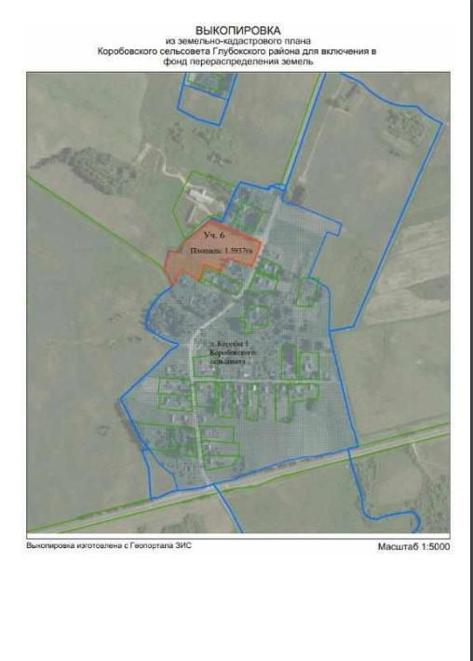
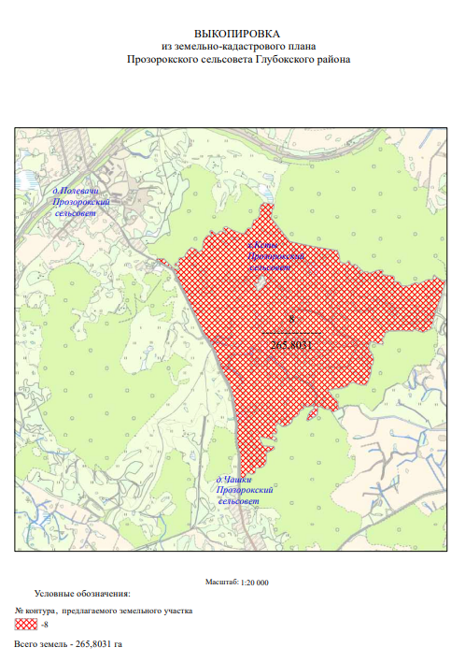
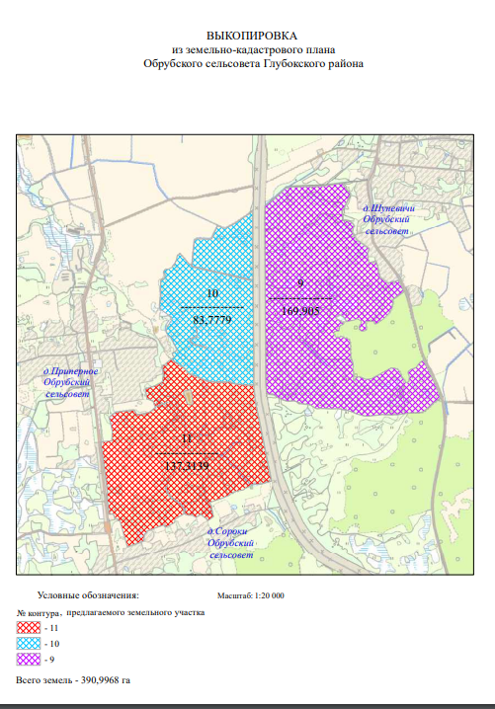
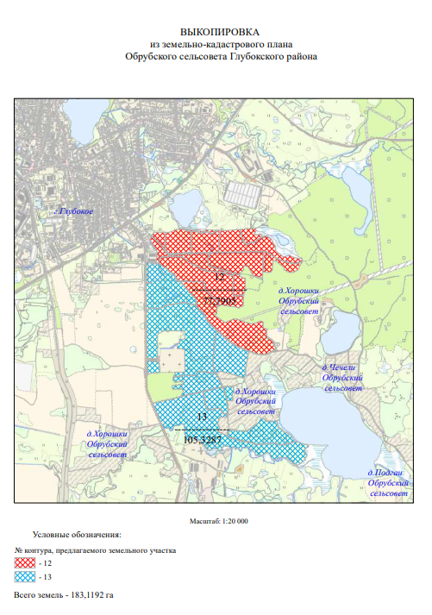
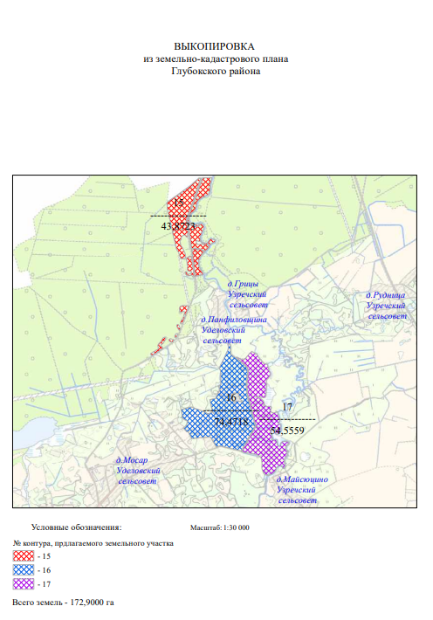
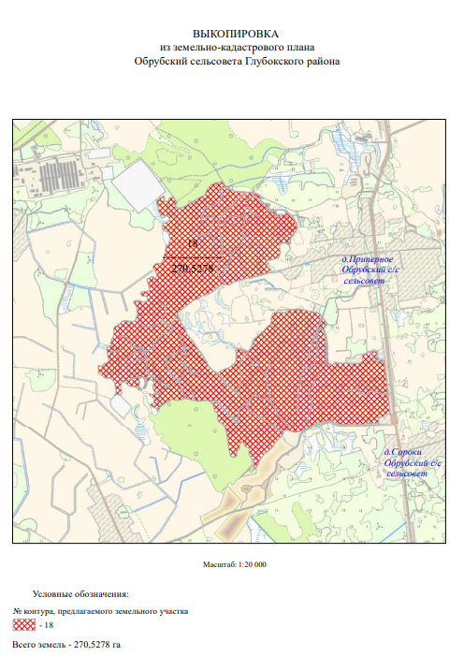

ВЫКОПИРОВКА
из земельно-кадастрового плана
Плисского сельсовета Глубокского района

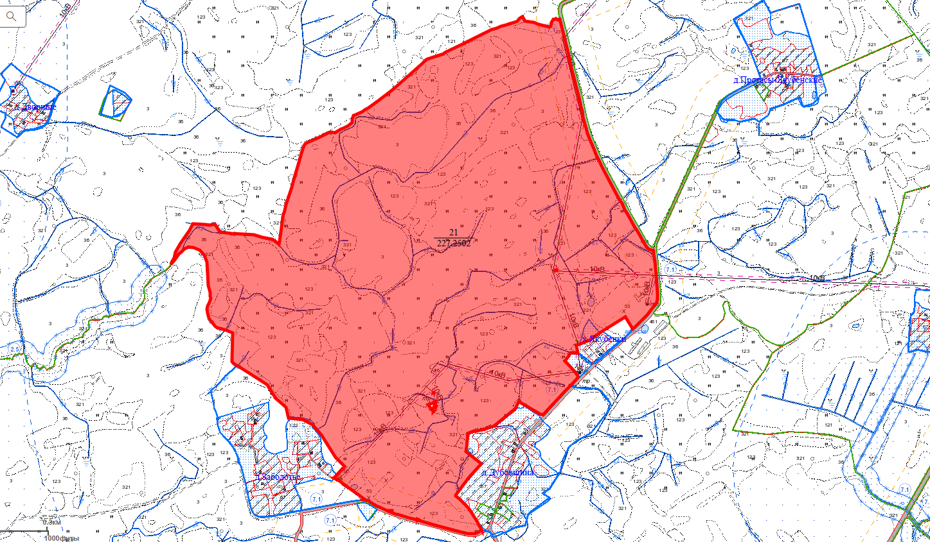

Масштаб: б/м

Условные обозначения:
№ контура, предлагаемого земельного участка

- 21

Всего земель 227,2502 га.

ВЫКОПИРОВКА
из земельно-кадастрового плана
Озерецкого сельсовета Глубокского района

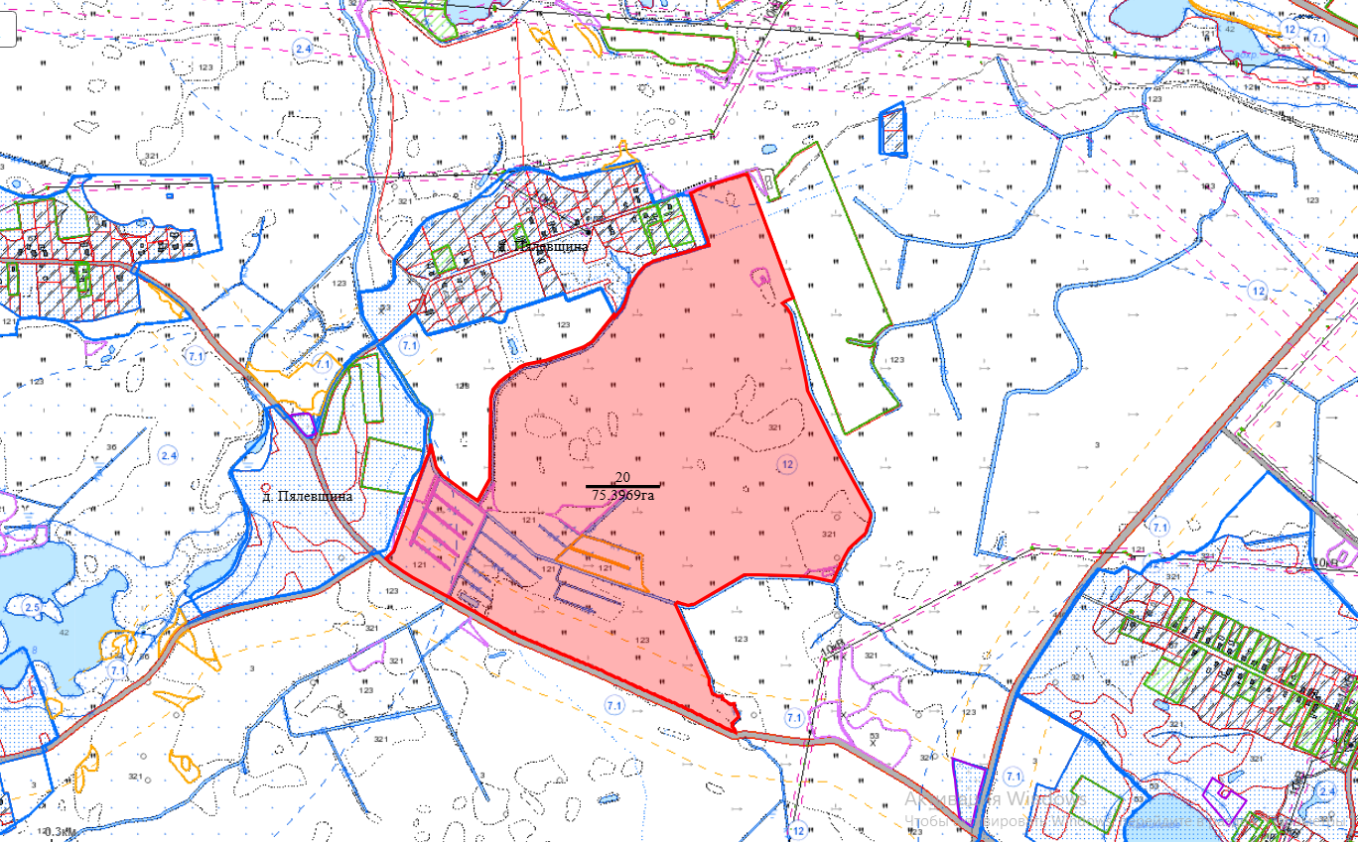

Масштаб: б/м

Условные обозначения:
№ контура, предлагаемого земельного участка
- 20

Всего земель 75,3969 га.

ВЫКОПИРОВКА
из земельно-кадастрового плана
Плисского сельсовета Глубокского района

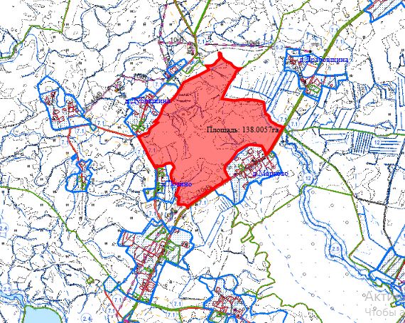
Масштаб: б/м

Условные обозначения:
№ контура, предлагаемого земельного участка
- 22

Всего земель 138,0057 га.

ВЫКОПИРОВКА
из земельно-кадастрового плана
Коробовского сельсовета Глубокского района

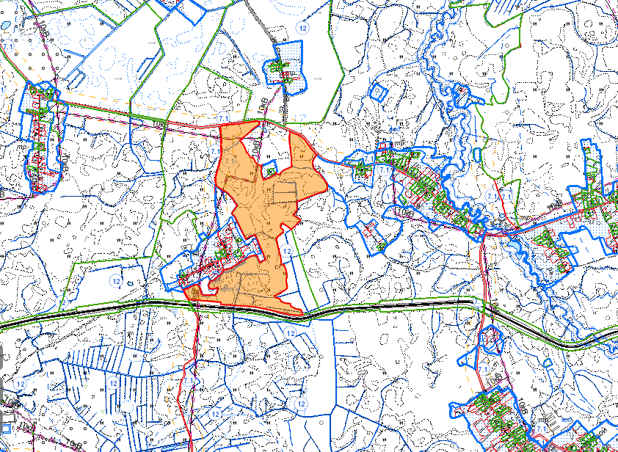
Масштаб: б/м

Условные обозначения:
№ контура, предлагаемого земельного участка
- 23

Всего земель 88,6800 га.

ВЫКОПИРОВКА
из земельно-кадастрового плана
Коробовского сельсовета Глубокского района

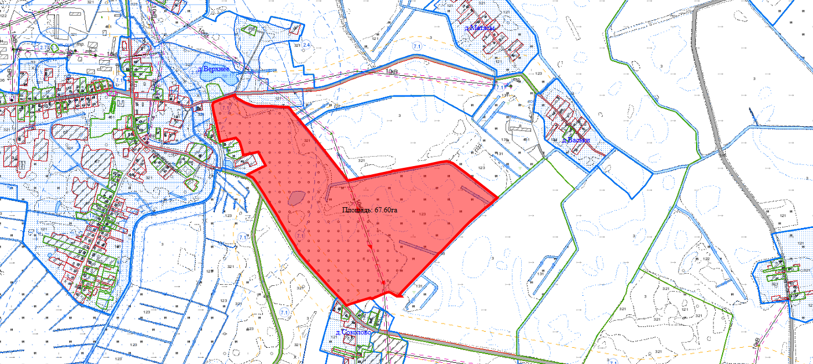
Масштаб: б/м

Условные обозначения:
№ контура, предлагаемого земельного участка
- 24

Всего земель 67,60 га.

